CÁC QUY ƯỚC VỀ CSS VÀ SỬ DỤNG CÁC TAG

- Các thẻ label ví dụ như:
<asp:Label ID="m_css" runat="server" CssClass="cssABC" Text="abc"/>
không tác động dữ liệu gì, đổi thành thẻ
<span class="{giá trị của CssClass của label}">{giá trị của Text} </span>

- Quy ước về việc sử dụng các thẻ <asp:TextBox> < /asp:TextBox> để đổ dữ liệu dạng tiền tệ (trong trường hợp tính các nguyên giá, giá trị …)

Giá trị của CssClass các thẻ này là : "cssTextBox csscurrency"
Ví dụ:
<asp:TextBox ID="m_txt_nguyen_gia_nguon_khac" runat="server" CssClass="cssTextBox csscurrency" Width="85%"></asp:TextBox>

Chú ý: đặt đúng tên CssClass của thẻ này mới có thể căn phải và đảm bảo format của dữ liệu.

- Quy ước về đặt các thẻ làm header để có thể thu gọn giao diện

- Bước 1: mỗi phần giao diện muốn thu gọn phải để trong từng thẻ <table></table> riêng.
Trong hình có 2 phần có thể thu gọn/mở rộng ta để riêng ra 2 table khác nhau.

<table cellspacing="0" cellpadding="2" style="width: 99%;" class="cssTable" border="0">
</table>

<table cellspacing="0" cellpadding="2" style="width: 99%;" class="cssTable" border="0">
</table>

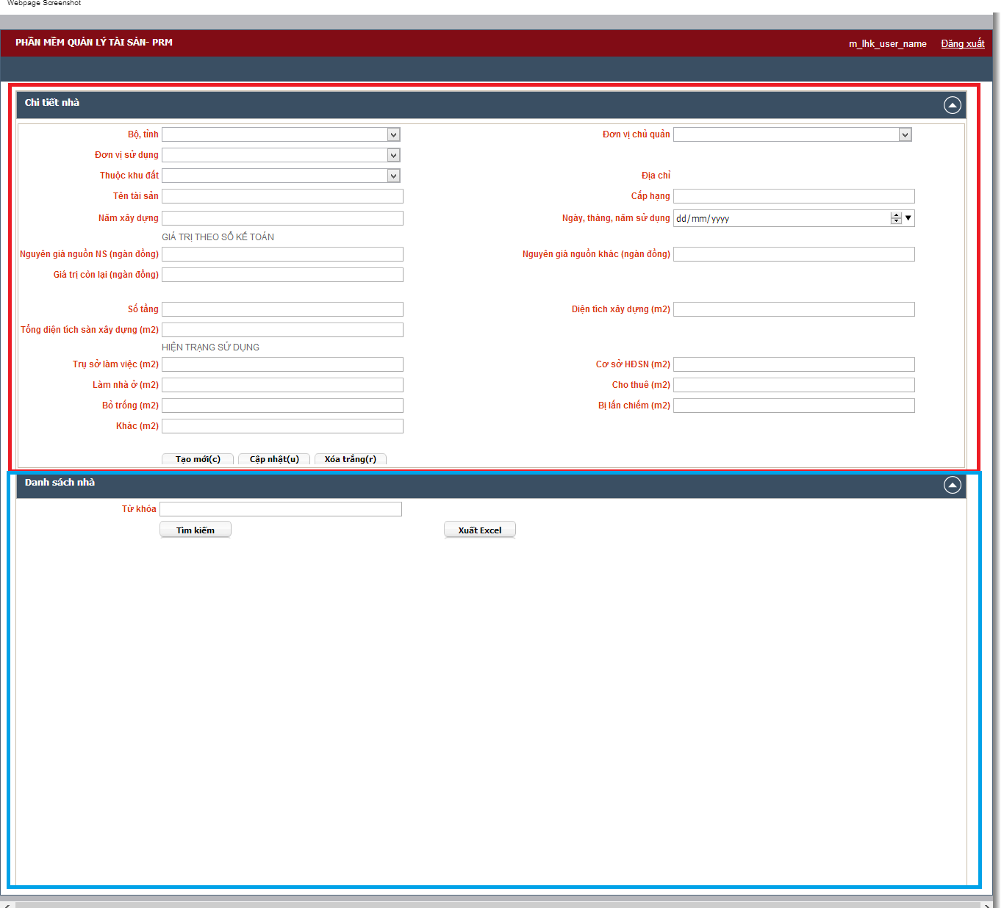

- Bước 2: Phần đầu của mỗi vùng là một phần giống như tiêu đề của vùng đó, thêm đoạn code html sau.

Giả sử ta đã có 2 thẻ table riêng biệt cho 2 vùng, để thêm tiêu đề ta thêm đoạn (phần được tô màu xám)

<table cellspacing="0" cellpadding="2" style="width: 99%;" class="cssTable" border="0">
<tr>
<td class="cssPageTitleBG" colspan="4">
<span class="cssPageTitle">Chi tiết nhà</span>
<span class="expand-collapse-text initial-expand"></span>
<span class="expand-collapse-text"></span>
</td>
</tr>
</table>

<table cellspacing="0" cellpadding="2" style="width: 99%;" class="cssTable" border="0">
<tr>
<td class="cssPageTitleBG" colspan="4">
<span class="cssPageTitle">Danh sách nhà</span>
<span class="expand-collapse-text initial-expand"></span>
<span class="expand-collapse-text"></span>
</td>
</tr>
</table>

